温馨提示：
此套题为Word版，请按住Ctrl,滑动鼠标滚轴，调节合适的观看比例，答案解析附后。关闭Word文档返回原板块。
课时提升作业(二十九)
研究有机化合物的一般步骤和方法
(45分钟 100分)
一、单项选择题(本大题共8小题,每小题5分,共40分。在每小题给出的四个选项中,只有一个选项符合题目要求)
1.在核磁共振氢谱中出现两组峰,且峰面积之比为1∶3的化合物是 ( )
A.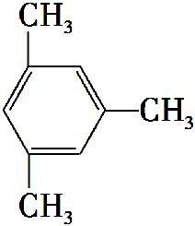 B.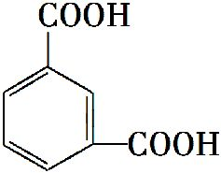
C.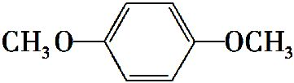 D.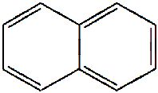
【解析】选A。“核磁共振氢谱中出现两组峰,且峰面积之比为1∶3”,说明分子中有两类氢原子,其个数之比为1∶3,则只有A符合题意。B中有四类氢原子,个数之比为1∶1∶2∶2;C中有两类氢原子,个数之比为2∶3;D中有两类氢原子,个数之比为1∶1。
2.实验室对某有机物有如下实验记录:①在氧气中完全燃烧,只生成CO₂和H₂O;②完全燃烧1 mol该有机物需消耗氧气112 L(标准状况下)。4位同学据此分别提出以下4种该有机物可能的分子式,其中合理的是 ( )
A.C₂H₆ B.C₃H₁₀O
C.C₄H₈O₂ D.C₅H₁₀O₃
【解析】选C。112 L O₂的物质的量为5 mol。1 mol C₂H₆在氧气中完全燃烧,消耗氧气3.5 mol,故A错误;C₃H₁₀O中氢原子数超过饱和,该分子式不存在,故B错误;1 mol C₄H₈O₂在氧气中完全燃烧,消耗氧气5 mol,故C正确;1 mol C₅H₁₀O₃在氧气中完全燃烧,消耗氧气6 mol,故D错误。
3.下列说法中不正确的是 ( )
A.质谱、红外光谱、核磁共振氢谱均为鉴定有机物结构的化学方法
B.目前有许多测定相对分子质量的方法,质谱法是最精确、快捷的方法
C.从红外光谱图中可以获得分子中含有何种化学键或官能团的信息
D.从核磁共振氢谱图上可以推知有机物分子中有几种不同类型的氢原子及它们的数目
【解析】选A。质谱是一种测量离子质荷比的分析方法,可以确定有机物的相对分子质量,红外光谱可以确定有机物结构中存在的基团,核磁共振氢谱可以确定有机物中氢原子种类,都不是化学方法,故A错误;质谱法是一种具备高特异性和高灵敏度的方法,利用质谱测定相对分子质量,精确、快捷,故B正确;利用红外光谱可以确定分子中含有何种化学键或官能团,故C正确;根据核磁共振氢谱可以推知有机物分子中有几种不同类型的氢原子及它们的数目,故D正确。
4.两种气态烃的混合气共1 mol,在空气中燃烧得到1.5 mol CO₂和2 mol H₂O。关于该混合气的说法合理的是 ( )
A.一定含甲烷,不含乙烷
B.一定含乙烷,不含甲烷
C.一定是甲烷和乙烯的混合物
D.一定含甲烷,但不含乙烯
【解析】选A。两种气态烃的混合气共1 mol,在空气中燃烧得到1.5 mol CO₂和2 mol H₂O,则烃分子个数、碳原子和氢原子个数之比为1 mol∶1.5 mol∶
4 mol=1∶1.5∶4,则烃的平均分子式为C_{1.5}H₄,则两种烃分子中一个碳原子数大于1.5,一个小于1.5,一个氢原子数大于4一个小于4或者两个烃分子中氢原子个数都是4,烃分子中碳原子个数小于1的是甲烷,所以一定含有甲烷。甲烷中含有4个氢原子,则另一种烃也一定含有4个氢原子,因此另一种烃可能是乙烯,故A正确,B、C、D均错误。
5.(2015·上饶模拟)下列关于有机物的说法正确的是 ( )
A.红外光谱法、核磁共振法、质谱法都可用于判断该有机物中含有的基团类型
B.甲烷与氯气取代反应的产物二氯甲烷无同分异构体说明甲烷是正四面体结构
C.油脂属于酯,水解产物都是醇和羧酸;葡萄糖、蔗糖、淀粉都可以食用,都属于天然高分子化合物
D.1 mol有机物
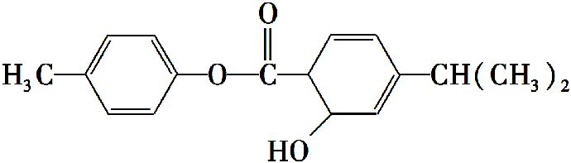在溶液中最多可以与3 mol NaOH完全反应
【解析】选B。质谱法能确定有机物分子的相对分子质量,进而确定分子式,但无法确定有机物分子的结构;核磁共振法可以确定氢原子的分布情况,红外光谱用于结构分析,能确定官能团和化学键,故只有红外光谱能确定基团类型,故A错误;甲烷若为平面正方形结构,则其二元取代物有两种同分异构体,而正四面体的二元取代物不存在同分异构体,故B正确;油脂为高级脂肪酸甘油酯,水解生成高级脂肪酸和丙三醇,糖类中葡萄糖和蔗糖相对分子质量小,不属于高分子化合物,故C错误;该有机物和氢氧化钠反应的官能团只有酯基,1 mol该有机物只和
2 mol NaOH反应,羟基为醇羟基,不能与氢氧化钠反应,故D错误。
【加固训练】下列说法或表述中不正确的是 ( )
A.乙烯、乙炔、1,3-丁二烯都能发生加聚反应
B.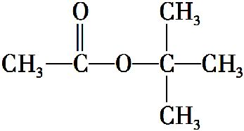在核磁共振氢谱中能出现两个峰
C.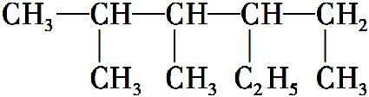的名称:2,3-二甲基-4-乙基己烷
D.石油裂解和油脂皂化都是高分子生成小分子的过程
【解析】选D。乙烯、1,3-丁二烯都含有碳碳双键,乙炔含有碳碳三键,都能发生加聚反应,故A正确;中含有两类氢原子,在核磁共振氢谱中能出现两个峰,故B正确;的主链有6个碳原子,2、3号碳都连有甲基,4号碳上连有乙基,所以名称为2,3-二甲基-4-乙基己烷,故C正确;高分子是相对分子质量达几万或几十万的分子,石油和油脂不属于高分子化合物,故D错误。
6.(2015·中山模拟)在实验室中,下列除去杂质的方法正确的是 ( )
A.溴苯中混有溴,加入KI溶液,振荡,再用汽油萃取
B.硝基苯中混有浓硝酸和浓硫酸,将其倒入NaOH溶液中,静置,分液
C.乙烷中混有乙烯,通氢气在一定条件下反应,使乙烯转化为乙烷
D.乙烯中混有SO₂和CO₂,将其先后通入NaOH和KMnO₄溶液中洗气
【解析】选B。加入KI溶液后溴会置换出碘,碘易溶于溴苯,汽油也是有机溶剂,不能用其来萃取,应加入氢氧化钠溶液,然后分液即可除去溴苯中混有的溴单质,A错误;浓硝酸和浓硫酸能与NaOH反应,且硝基苯不溶于水,采用分液法可以分离,B正确;此方法在原理上行得通,但是在实际操作中,由于其反应条件的特殊性,因此不用此方法分离提纯乙烷中混有的乙烯,C错误;KMnO₄溶液能把乙烯氧化,D错误。
7.(2015·黄山模拟)采用下列装置和操作,能达到实验目的的是 ( )
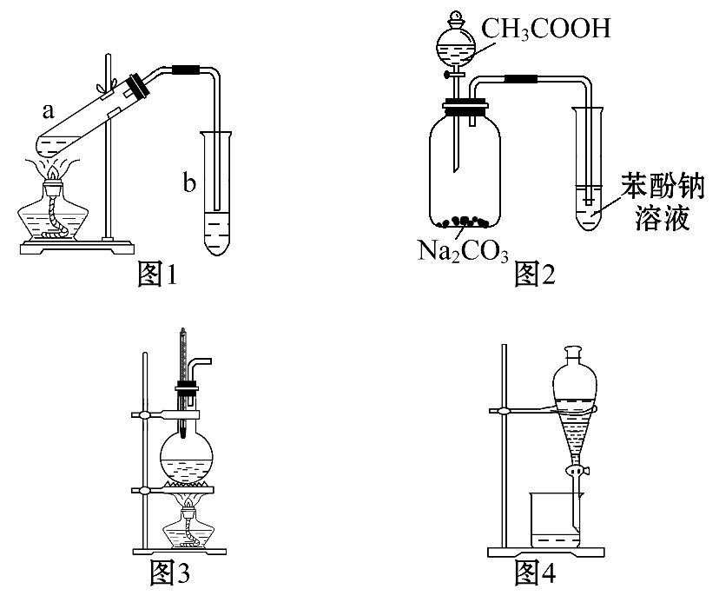
A.图1 a中为乙醇、醋酸,b中为饱和碳酸钠溶液,制取乙酸乙酯
B.图2验证醋酸、碳酸、苯酚的酸性强弱
C.图3用浓硫酸、乙醇共热到约170℃制乙烯
D.图4用NaOH溶液除去苯中混有的少量苯酚
【解析】选D。实验室制乙酸乙酯用浓硫酸作催化剂和吸水剂,没有催化剂不发生反应,故A错误;乙酸易挥发,挥发出的乙酸能与苯酚钠反应,故应先除去二氧化碳中混有的乙酸,故B错误;用浓硫酸、乙醇共热到约170℃制乙烯,温度计应插入液面以下,故C错误;苯中混有苯酚,加入NaOH后生成可溶于水的苯酚钠,但苯不溶于水,可用分液的方法分离,故D正确。
8.(2015·太原模拟)某有机化合物,只含碳、氢两种元素,相对分子质量为56,完全燃烧时产生等物质的量的CO₂和H₂O。它可能的结构共有(不考虑顺反异构) ( )
A.3种 B.4种 C.5种 D.6种
【解析】选C。该有机物完全燃烧生成的二氧化碳和水的物质的量相等,则满足C_{n}H_{2n},根据相对分子质量为56可得:14n=56,n=4,该有机物分子式为C₄H₈,可能为丁烯或环丁烷、甲基环丙烷。若为丁烯,则属于烯烃的同分异构体总共有3种,即①CH₃CH₂CHCH₂、②CH₃CHCHCH₃、③(CH₃)₂CCH₂,还有可能为环丁烷或者甲基环丙烷,所以分子式为C₄H₈的同分异构体总共有5种,故选C。
【易错提醒】很多学生对环烷烃的同分异构体平时书写较少,容易漏写甲基环丙烷。对于环烷烃同分异构体的书写与烷烃相似,可通过逐渐缩小碳环,增加支链,有序书写,不重不漏。
二、双项选择题(本大题共2小题,每小题6分,共12分。在每小题给出的四个选项中,有两个选项符合题目要求)
9.(2014·天津高考改编)对下图两种化合物的结构或性质描述正确的是 ( )
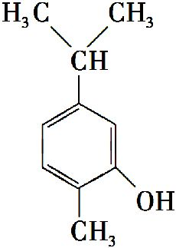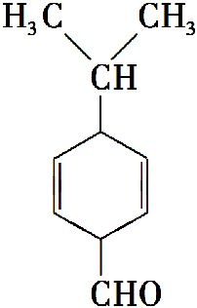
A.不是同分异构体
B.分子中共平面的碳原子数不同
C.均能与溴水反应
D.可用红外光谱区分,但不能用核磁共振氢谱区分
【解析】选B、C。A项,二者分子式相同而结构不同,所以是同分异构体,A错;B项,第一种物质含有苯环,8个碳原子共面,第二种物质含有2个碳碳双键,6个碳原子共面,正确;C项,第一种物质含有酚羟基,可以和溴水发生取代反应,第二种物质含有碳碳双键,可以和溴水发生加成反应,正确;D项,两种有机物氢原子位置不同,可以用核磁共振氢谱加以区别,错误。
10.(2015·潮州模拟)香茅醛是一种食用香精,异蒲勒醇是一种增香剂,一定条件下,香茅醛可转化为异蒲勒醇。下列说法不正确的是 ( )
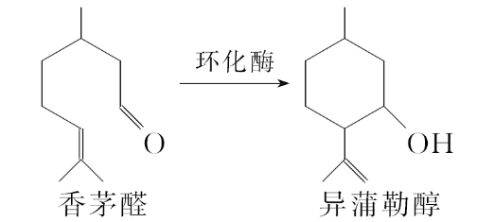
A.香茅醛与异蒲勒醇互为同分异构体
B.香茅醛的分子式为C₁₀H₁₉O
C.异蒲勒醇可发生加成、取代、消去反应
D.鉴别香茅醛与异蒲勒醇可用溴水
【解析】选B、D。香茅醛与异蒲勒醇的分子式相同,结构不同,互为同分异构体;香茅醛的分子式为C₁₀H₁₈O;异蒲勒醇中含有碳碳双键、醇羟基,醇羟基的相邻的碳原子上含有氢原子,所以可发生加成、取代、消去反应;香茅醛与异蒲勒醇都含有碳碳双键,所以不能用溴水进行鉴别。
三、非选择题(本大题共3小题,共48分)
11.(15分)(2014·重庆高考)结晶玫瑰是具有强烈玫瑰香气的香料,可由下列反应路线合成(部分反应条件略去)
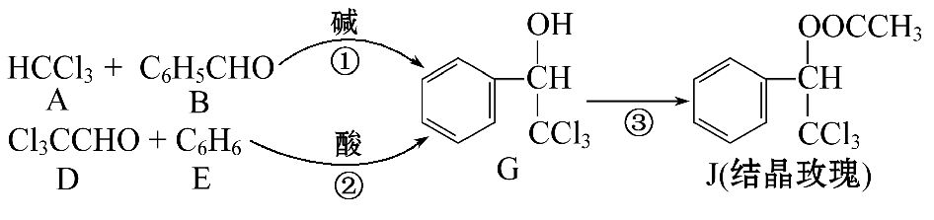
(1)A的类别是 ,能与Cl₂反应生成A的烷烃是 。B中的官能团是 。
(2)反应③的化学方程式为 _____________________________________。
(3)已知:B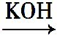苯甲醇+苯甲酸钾,则经反应路线①得到的产物加水萃取、分液,能除去的副产物是_____________________________________________________。
(4)已知: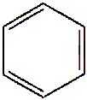+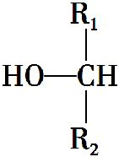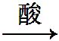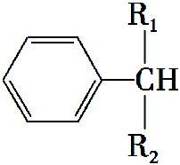+H₂O,则经反应路线②得到一种副产物,其核磁共振氢谱有4组峰,各组吸收峰的面积之比为_______________________________。
(5)G的同分异构体L遇FeCl₃溶液显色,与足量饱和溴水反应未见白色沉淀产生,则L与NaOH的乙醇溶液共热,所得有机物的结构简式为 。(只写一种)
【解析】(1)A的结构简式是CHCl₃(三氯甲烷),属于卤代烃;三氯甲烷可以由甲烷和氯气发生取代反应制取;B的结构简式为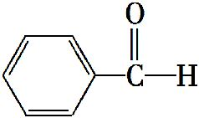,含有的官能团是醛基
(—CHO)。
(2)根据G、J的结构知反应③是G与乙酸发生的酯化反应
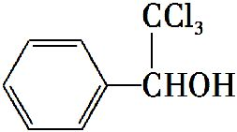+CH₃COOH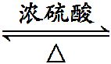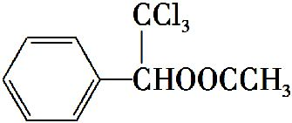+H₂O。
(3)苯甲酸钾是盐,溶于水,因此加水萃取、分液,能除去的副产物是苯甲酸钾。
(4)根据题给已知路线知②生成的G与苯反应生成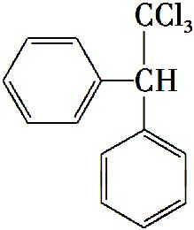,有4种H,面积比为1∶2∶4∶4(苯环对称)。
(5)根据遇FeCl₃溶液显色可知L含酚羟基,与足量饱和溴水反应未见白色沉淀产生说明酚羟基的邻、对位被占,即邻、对位有取代基,又L与NaOH的乙醇溶液共热说明L能发生消去反应,该基团是—C₂H₄Cl,则L与NaOH的乙醇溶液共热,所得有机物的结构简式为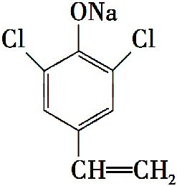或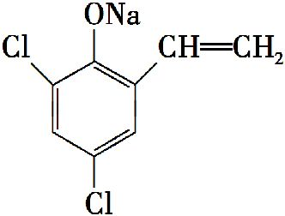。
答案:(1)卤代烃 CH₄(或甲烷) —CHO(或醛基)
(2)+CH₃COOH+H₂O
(3)苯甲酸钾 (4)1∶2∶4∶4
(5)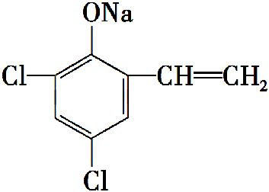或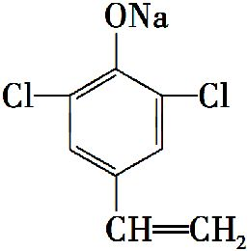
【加固训练】已知化合物A中各元素的质量分数分别为C 37.5%,H 4.2%和
O 58.3%。请填空:
(1)0.01 mol A在空气中充分燃烧需消耗氧气1.01 L(标准状况),则A的分子式是 _________________________________________________________;
(2)实验表明:A不能发生银镜反应。1 mol A与足量的碳酸氢钠溶液反应可以放出3 mol二氧化碳。在浓硫酸催化下,A与乙酸可发生酯化反应。A分子中有4个氢处于完全相同的化学环境。则A的结构简式是______________________;
(3)在浓硫酸催化和适宜的反应条件下,A与足量的乙醇反应生成B(C₁₂H₂₀O₇),B只有两种官能团,其数目比为3∶1。由A生成B的反应类型是______________,
该反应的化学方程式是 ___________________________________________;
(4)A失去1分子水后形成化合物C,写出C的两种可能的结构简式及其官能团的名称。
①_________________________________________________________________,
②_________________________________________________________________。
【解析】第一道坎——确定分子式
已知C%,H%,O%并且相加为100%,除以相对原子质量得实验式(或最简式):N(C)∶N(H)∶N(O)=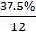∶∶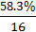=0.031 3∶0.042∶0.036 4≈6∶8∶7(这里有个小窍门,要么使氧原子为整数,要么用最靠近的差值作基本单元。这里用:
0.036 4-0.031 3=0.005 1作除数。
0.031 3÷0.005 1≈6;
0.042÷0.005 1≈8;
0.036 4÷0.005 1≈7)。
用实验式和氧气反应来确定分子式:
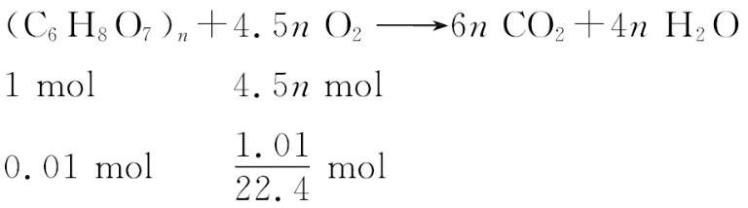
列比例式,求出n值。求出分子式=,n≈1。所以分子式为C₆H₈O₇。
有机物燃烧一般是最后配O₂的化学计量数,因为这样简便些,有个折算方法:1个C耗1个O₂,4个H耗1个O₂,自带1个O减去2个H,自带2个O减去1个碳,N不耗氧生成N₂,卤素生成HX。
第二道坎——确定结构简式
A不含醛基;A有3个羧基;只能放在端点。A有醇羟基并且只能是1个,因为总共只有7个O,A中有4个氢处于完全相同的化学环境。试着写出3个羧基,1个醇羟基,用去4个C,还有两个C要带4个氢,只能是—CH₂—,给出结构简式
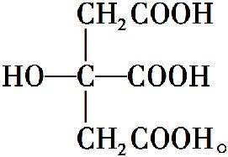
第三道坎——官能团的性质和转化
酯化反应,消去反应,分子间、分子内脱水反应等,因为这个醇羟基不能催化氧化,无氢可下。
去掉一分子水可以是酯化,也可以是浓硫酸加热消去一分子水。
答案:(1)C₆H₈O₇
(2)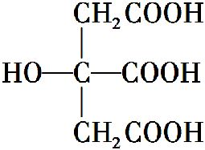
(3)酯化反应(或取代反应)
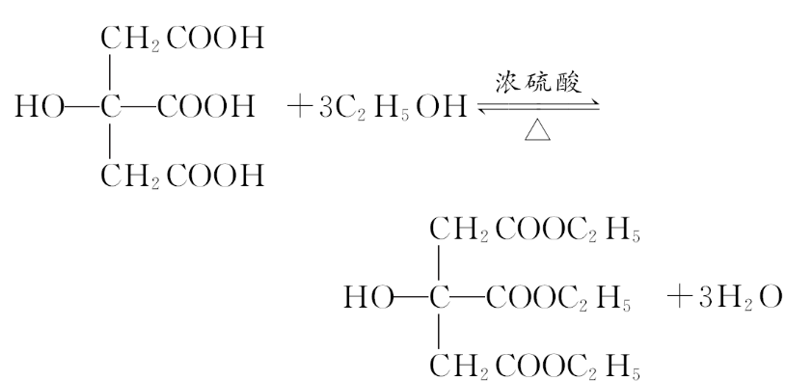
(4)①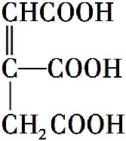,碳碳双键、羧基
②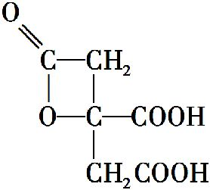,酯基、羧基(其他合理答案也可)
12.(16分)(2015·清远模拟)(1)分子式为C₃H₆O₃的物质有多种同分异构体,请写出符合下列要求的同分异构体A、B的结构简式:
①A能与NaHCO₃溶液反应,且1 mol A与足量金属Na反应能生成1 mol H₂,则A为_____________________________________。
②B中碳与氧分别有两种化学环境,氢的环境等同,且B与Na不反应,则B为
____________________________________。
(2)实验测得,某有机物的相对分子质量为72。
①若该有机物只含C、H两种元素,其分子式为 ,它有 种同分异构体。
②若该有机物分子中只有一种官能团,且能发生银镜反应,试写出可能的结构简式 。
③若该有机物分子中有一个—COOH,写出该有机物与甲醇发生酯化反应生成有机物的化学方程式: __________________________________________________
___________________________________________________________________。
【解析】(1)因为1 mol A(C₃H₆O₃)与足量钠反应生成1 mol H₂,则A分子中含有一个—OH和一个—COOH,A能与NaHCO₃溶液反应,故A的结构简式为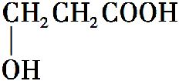或者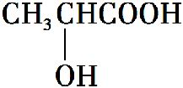;B中不含羟基,氢的化学环境相同,说明氢原子都是等效的;因为碳、氧各有两种不同的化学环境,说明B分子中的碳原子、氧原子有两种不同位置,其结构简式为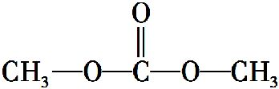;
(2)①因某有机物的相对分子质量为72,且仅含有碳和氢两种元素,根据商余法=5…2,所以分子式为C₅H₁₂;
②若该有机物分子中只有一种官能团,且能发生银镜反应,说明该物质中含有醛基,一个醛基的式量是29,该有机物的式量是72,则剩余的式量是43,恰好为丙基的式量,所以该有机物是丁醛,结构简式为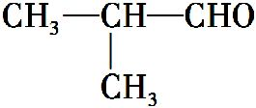、CH₃CH₂CH₂CHO;
③若该有机物分子中有一个羧基,一个羧基的式量是45,该有机物的式量是72,所以剩余式量是27,符合乙烯基的式量,所以该有机物是丙烯酸(CH₂CHCOOH),与甲醇发生酯化反应生成物的结构简式为CH₂CHCOOCH₃,方程式为CH₂CHCOOH+CH₃OHCH₂CHCOOCH₃+H₂O。
答案:(1)①(或)
②
(2)①C₅H₁₂ 3
②CH₃CH₂CH₂CHO(或)
③CH₂CH—COOH+CH₃OHCH₂CHCOOCH₃+H₂O
13.(17分)含苯环的化合物A由C、H、O、Br四种元素组成,分子结构模型如图所示(图中球与球之间连线表示单键或双键),有关A的变化关系如图,其中C能使FeCl₃溶液显紫色,H、I、K都能发生银镜反应。请回答下列问题:
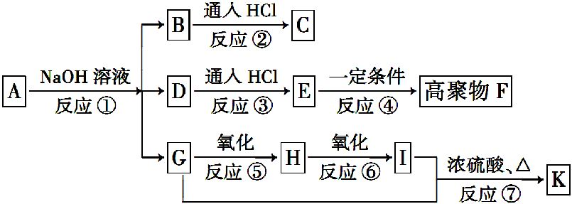
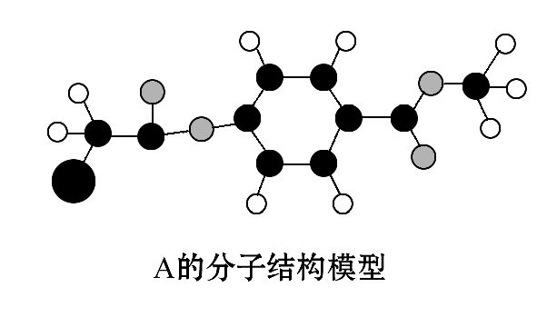
(1)A中含有官能团的名称是 ,A的核磁共振氢谱有 个吸收峰,
1 mol A可以与 molNaOH反应。
(2)关于C的说法正确的是 (填标号)。
A.常温下,能与溴水发生加成反应
B.可以与酸性高锰酸钾溶液反应
C.一定条件下能发生消去反应
D.苯环上一氯取代产物共有3种
(3)写出反应④的类型: ,F的结构简式: ___________________。
(4)请写出G+I→K的反应方程式 。
【解析】含苯环的化合物A由C、H、O、Br四种元素组成,根据元素周期律知,原子半径大小顺序是Br>O>C>H,根据分子结构模型知,该分子结构简式为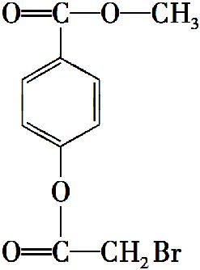,A和氢氧化钠溶液发生水解反应生成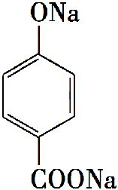、CH₃OH和HOCH₂COONa。B和盐酸反应生成C,C能发生显色反应,则B为,C是对羟基苯甲酸(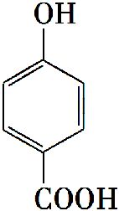)。G能被氧化生成H,H能被氧化生成I,则G是甲醇,H是甲醛,I是甲酸,在浓硫酸作催化剂、加热条件下,甲醇和甲酸发生酯化反应生成K,则K是甲酸甲酯(HCOOCH₃);D为HOCH₂COONa,D和盐酸反应生成E,则E的结构简式为HOCH₂COOH,E在一定条件下发生缩聚反应生成F,F的结构简式为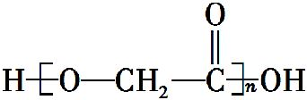。
(1)A的结构简式为,A中含有的官能团是酯基和溴原子,该分子中含有4类氢原子,所以其核磁共振氢谱有4个吸收峰,溴原子、酚羟基、羧基都可以和氢氧化钠反应,所以1 mol A可以与4 mol NaOH反应。
(2)C是对羟基苯甲酸,C中含有酚羟基和羧基,所以具有酚和羧酸的性质,常温下,能与浓溴水发生取代反应,故A错误;酚类易被酸性高锰酸钾溶液氧化,故B正确;一定条件下C不能发生消去反应,故C错误;苯环上一氯取代产物共有2种,故D错误。
(3)E的结构简式为HOCH₂COOH,E在一定条件下发生缩聚反应生成F的结构简式为。
(4)在浓硫酸作催化剂、加热条件下,甲酸和甲醇发生酯化反应生成甲酸甲酯和水,反应方程式为HCOOH+CH₃OHHCOOCH₃+H₂O。
答案:(1)酯基、溴原子 4 4 (2)B
(3)缩聚反应
(4)HCOOH+CH₃OHHCOOCH₃+H₂O
【互动探究】
(1)满足下列条件A的同分异构体有哪几种?
①苯环上连接3个取代基;②苯环上的一氯代物只有2种;
③能在稀硫酸作用下水解。
提示:6种。分别为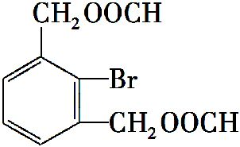、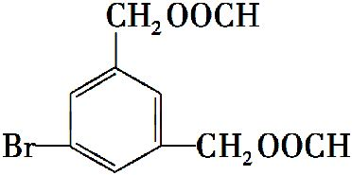、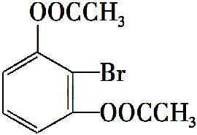、
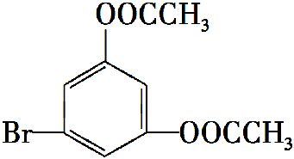、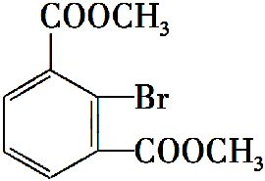、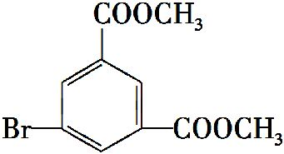。
(2)写出A在NaOH溶液中反应的化学方程式。
提示:+4NaOH+HOCH₂COONa+NaBr+CH₃OH+H₂O。
关闭Word文档返回原板块

